Reconocimiento de letras escritas por computadora

-
Rodriguez Mendoza Angel Rafael [1], Sánchez Max A. [2]
Abstract—
Index Terms—
——————————  ——————————
Para los
————————————————
- [1] E-mail: angel_r_m_zool@hotmail.com
- [2] E-mail: sanchezmaxar@gmail.com

2 Objetivos
Crear un programa que reconozca las letras escritas a computadora con la opción de reconocer letras escritas a mano.

3 Desarrollo
El primer acercamiento al problema fue el uso de knn

3.1 Uso de KNN

El algoritmo de knn consiste en el uso de un ‘plano’ en el que las características de una clase se ubican, entonces se considera que se le dará a la muestra actual de entrada al clasificador la clase de los k vecinos más cercanos, esto se refiere a que se comenzará a buscar en el espacio de muestras de entrenamiento las k muestras que esten más cerca. Observando la siguiente figura, se ilustra mejor la disposición en un espacio de lo que es el algoritmo knn:

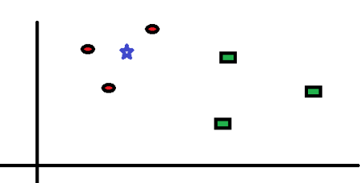
Fig 1 Extraida de [1]

En la figura de arriba se simboliza la clase 1 con ovalos y la clase 2 con rectángulos, y la estrella simboliza la muestra de prueba, se puede ver que considerando una k de cualquier tamaño, la clasificación que se le de a la muestra va a ser siempre de la clase 1, ya que para toda k de 1...3 las clases de los vecinos más cernanos son de la clase 1.

Entonces aquí entra la pregunta: ¿Qué valor de k es mejor para mi clasificador?, bueno según la experiencia esto lo determinará las pruebas que se hagan, tal vez para un caso específico es mejor con k=1 y en otro con k=10, en la figura siguiente se puede ver una comparativa entre un k de 1,3,5 y 7:

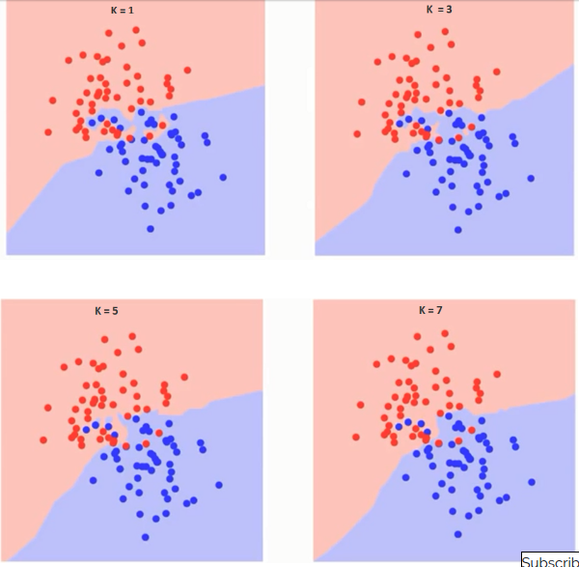
Fig 2 Extraida de [1]

El area roja es la clase que se predecirá para una muestra dada y la azul para otra muestra, como venimos viendo se clasificará según los k vecinos más cernanos, aquí se puede ver como al principio el area roja y azul compartian una parte equitativa del espacio y conforme va creciendo el area de la clase azul va disminuyendo. Cabe recalcar que el uso de la k para un problema dado se sujeta a la particularidad de las muestras.

Otro punto interesante de knn es que se puede adaptar a más esquemás de clasificación, por ejemplo se puede ponderar la métrica en lo que se podría considerar una característica muy importante, también se puede crear un árbol de decisión dependiendo de la zona en la que se encuentre, esto usando diferentes formas de crearlo, por ejemplo si los datos se agrupan más cerca de un cierto punto, darle una k de un valor más pequeño o si estan cerca de una frontera se puede considerar una k de mayor tamaño, esto se llama edit knn. Una de las ventajas de usar knn es la complejidad de su algoritmo que puede varias de O(log(n)) hasta O(n) dependiendo de la implementación, sin embargo una de sus desventajas es que si no se tiene un set de entrenamiento suficientemente grande, el clasificador no hará bien su trabajo.

3.2 Random Forest

Otro acercamiento que se tuvo fue el uso de random forest como forma de usar aprendizaje.

Random Forest consiste en un algoritmo con el que se crearán árboles de decisión en base a un subset de entrenamiento escogido aleatoriamente. Veasé la figura 3
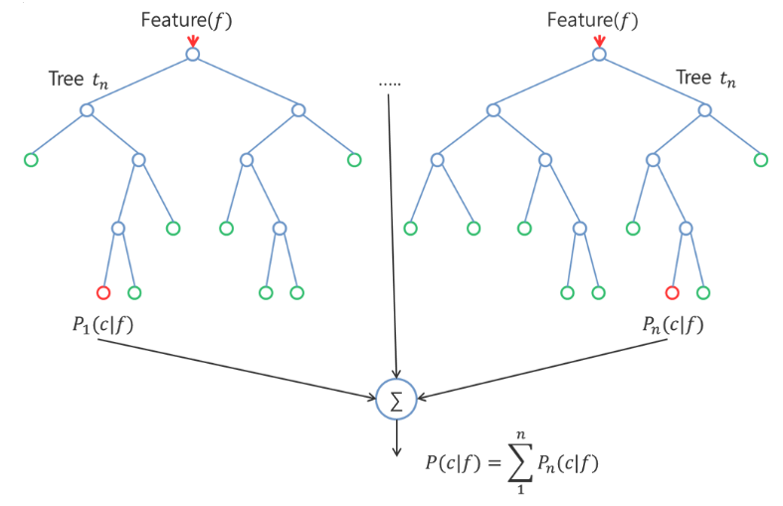
Fig 3 Extraida de [3]

Al crear estos árboles se debe generar un indice que separe las características, para esto se pueden usar diferentes métricas, una de las más usadas es el Coeficiente de Gini el cual es una medida de desigualdad, esto nos dice que valor marca la división entre una clase y otra, en resumidas palabras.

A partir de los arboles de decision creados se somete a votación para decidir que clase se tomará y se clasifica como la que tenga más votos.

Algunos de los parametros que impactan en el desempeño del random forest son:

El número de características que se tomarán, no es óptimo tomar todos las características ya que esto pegaría en el tiempo de procesamiento, ya que no manejaría tan bien la multi dimensionalidad, sin embargo entre más se pueda tomar mejor.

El número de árboles que se generarán, teniendo más árboles se tomará una decisión mejor, pero al igual que el número de características esto pega en desempeño.

El número mínimo de hojas, entre más hojas mejor ya que esto hará que el árbol ignore casos de ruido.

4 Resultados

5 Propuesta de mejora

6 Referencias

[1] TAVISH SRIVASTAVA. (2014). Introduction to k-nearest neighbors : Simplified. 30 de Noviembre del 2017, de Analytics Vidhya Sitio web: https://www.analyticsvidhya.com/blog/2014/10/introduction-k-neighbours-algorithm-clustering/

[2]j2kun. (2012). K-Nearest-Neighbors and Handwritten Digit Classification. 30 de Noviembre del 2017, de jeremykun Sitio web: https://jeremykun.com/2012/08/26/k-nearest-neighbors-and-handwritten-digit-classification/

[3]TAVISH SRIVASTAVA. (2015). Tuning the parameters of your Random Forest model. 30 de Noviembre del 2017, de Analytics Vidhya Sitio web: https://www.analyticsvidhya.com/blog/2015/06/tuning-random-forest-model/

[4]https://www.investopedia.com/terms/g/gini-index.asp

